Bước 1 — Phân tích Use Case & Xác định yếu tố UI:
Actor: Khách hàng
Thành phần UI:
Chọn từ 1 đến 5 sao: Rating Bar, Icon star
Nhập tiêu đề ngắn cho đánh giá: Text Input Field
Bước 2 — Vẽ Wireframe theo luồng:
Trước khi gửi đánh giá
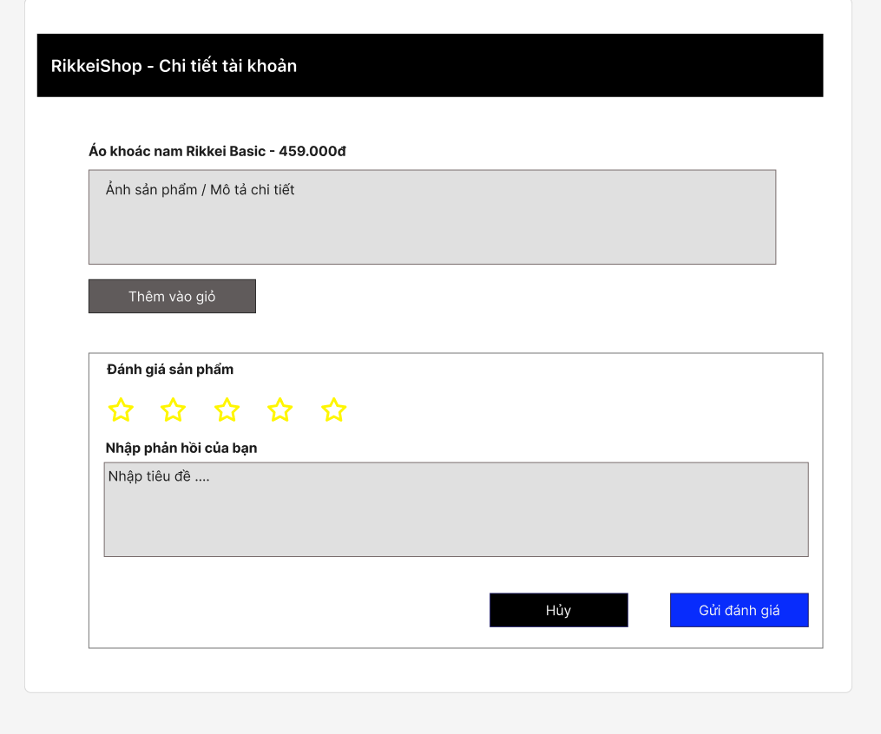
Sau khi gửi đánh giá

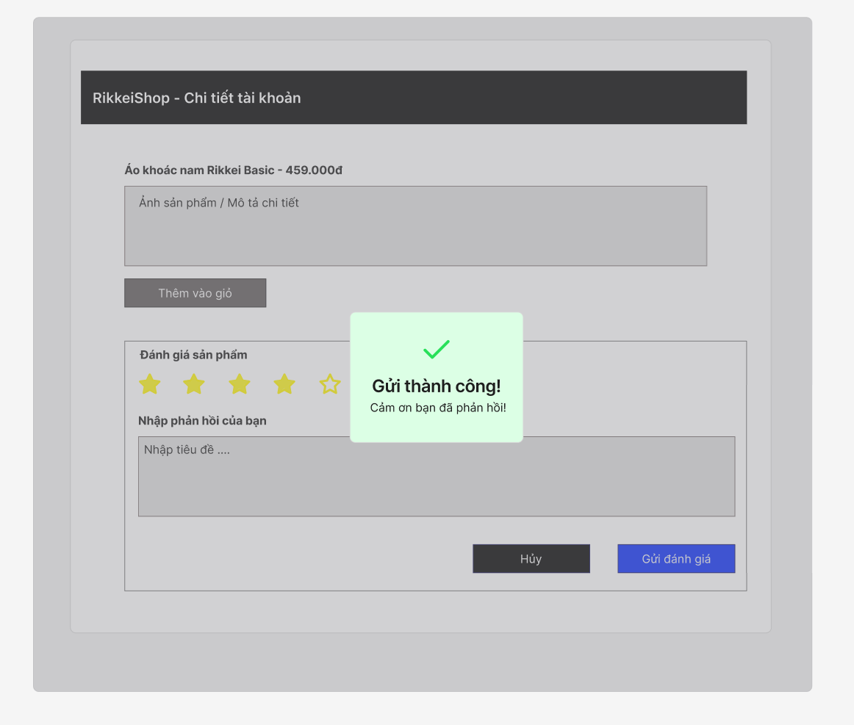
Bước 3 — Tinh chỉnh theo nguyên tắc UI:
- Trường hợp hệ thống chỉ đóng form mà không có thông báo xác nhận sẽ rơi vào trạng thái Bad UX
- Vì do giao diện vi phạm nguyên tắc Feedback (Phản hồi hệ thống), khiến người dùng phân vân không biết thao tác đã thành công hay chưa, dễ dẫn đến việc bấm nút "Gửi" lặp lại nhiều lần.

